T.C.
KIZILCAHAMAM KAYMAKAMLIĞI
Cumhuriyet İlkokulu Müdürlüğü

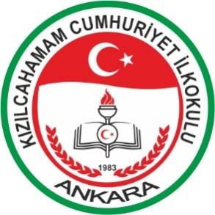
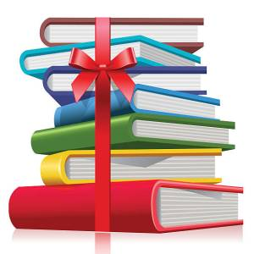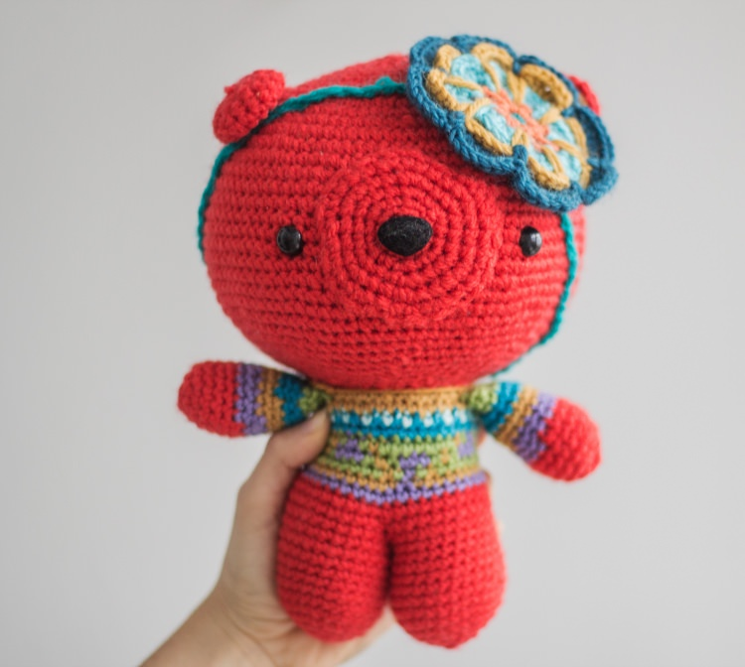

“Kitabım ,Oyuncağım Hediyem Olsun”
PROJESİ

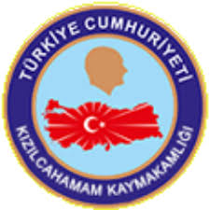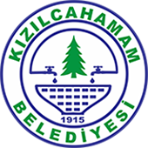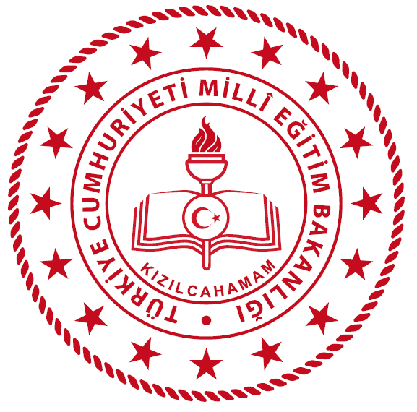

PROJENİN ADI : “Kitabım, Oyuncağım Hediyem Olsun”
BAŞLAMA TARİHİ : 1 Ocak 2022
BİTİŞ TARİHİ : 15 Haziran 2025 (Öngörülen tarih)
KONUSU : Evlerinde çocukların artık kullanmadığı atıl vaziyette
bulunan oyuncakların ve okunmuş kitapların
toplanarak ihtiyaç sahibi çocuklara ulaştırılması.

GEREKÇESİ : Hemen hemen çocuk bulunan her evde artık
kullanılmayan oyuncaklar ve kitaplar bulunmaktadır.
Bunun yanı sıra ihtiyaç sahibi olup maddi durumlarından
dolayı oyuncak isteyipte alamayan, kitap ihtiyacı olan
pek çok aile ve çocuğumuz bulunmaktadır. Ayrıca
savaşın yaşandığı komşumuz Suriye’den kaçarak
ülkemize sığınan, mülteci kamplarında kalan pek çok aile
ve çocuk vardı. Bunların bir nebzede olsa yaralarına ilaç
olabilmek, küçükte olsa bir gülümseme sağlayabilmek.

PROJENİN AMACI : Amacımız ihtiyaç sahibi ulaşabildiğimiz her çocuğa en
azından bir oyuncak, bir kitap hediye verebilmek.
Onların mutluluğuna ortak olmak.

HEDEF KİTLEMİZ : İhtiyaç sahibi çocuklar.

KOORDİNATÖR : Mehmet GÜRSOY (Okul Müdürü)

PROJE DANIŞMANI : Yıldırım CEBECİ (Öğretmen)

SORUMLU ÖĞRETMENLER:
Ömer Alper ÇİÇEK
Yıldırım CEBECİ

PROJE ORTAKLARI :Kızılcahamam Kaymakamlığı, Kızılcahamam Belediyesi,
İlçe Milli Eğitim Müdürlüğü, Cumhuriyet İlkokulu

PROJENİN KAPSAMI : 1. Okulumuzda ve İlçemizdeki okullarda bulunan ihtiyaç
sahibi aile çocukları.
2. Köy okullarımızdaki öğrenciler.
3. Mülteci kamplarında bulunan öğrenciler.

YAPILACAK ÇALIŞMALAR:

- Oyuncak ve Kitap Kumbarasının hazırlanması.
- Okullara ve halka duyuru yapılması.
- Medya kuruluşlarına bilgi verilmesi, yayın yapılmasının sağlanması.
- Kitap ve oyuncakların toplanması.
- Toplanan kitap ve oyuncakların temizlenmesi ve tasnifi.
- İhtiyaç sahibi çocukların tespiti.
- Oyuncakların dağıtılması.
- Kalan oyuncaklardan mülteci kamplarına gönderilmesi.

PROJENİN SOLGANLARI

Çocukları Mutlu Etmeye Bir Oyuncak Bir Kitap Yeter
Bir Çocuk Bir Gelecek
Her Çocuğun Oyuncağı Olsun, Her Çocuk Kitap Okusun
Bir Oyuncağınla Bir Kitabınla Geleceğe Umut Ol...
Çocuk Demek, Gelecek Demek...
Oyuncaklar Umut Olsun...
Geleceğin Okurları Kitaplarınızı Bekliyor...
Kitap Hediye Et, Değişimi Fark Et...
Paylaşmak güzeldir...
Maksat gönülleri kazanmak..
Destek ol, gönülleri kazan...
Bugün güzel bir şey yap...
Yardım Etmek En Büyük Erdem...
Onlar için yapacak bir şey var...
Hep Birlikte Daha bir İyi Geleceğe

